洪繻〈鹿港乘桴記〉學習單
左營高中 楊乙玲老師
[課前練習]：從服飾理解時代變化──清領到日治時期臺灣人民的服飾轉變
1.下列清領到日治時期臺灣人民的服飾說明，請根據文字的描述和圖片的線索，將適合的文字和圖片相連結。(資料來源：《福爾摩沙時尚圖鑑》)
時期 | 文字描述 |  | 圖片
清領  前期 | 在移民與偷渡浪潮下的臺灣，遍地都是白手起家的墾戶與商賈，沒有妻女的男人們淪為意氣鬥爭的「羅漢腳」，人人崇尚財富與經濟利益，在這樣的環境下，也逐漸展現了與中國不同的服飾風貌。 |  | 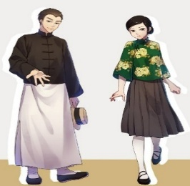  左：到底該不該剪頭髮啊？  右：女裝混搭──方便整潔的民國型（倒大袖）大襟衫
清領  中後期 | 因為清領後期土地的開墾逐漸穩定，經濟也隨著開港貿易發達，社會的價值觀從過去羅漢腳的尚武奢靡、有錢就好，變得開始重視官職、教育與社會地位等，因此也建立了仕紳在地方的威望，形成了不同清領前期的社會風貌。 |  | 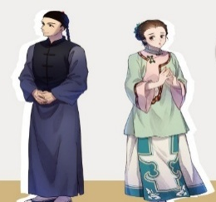  左：清朝文人，瓜皮小帽、馬甲與長袍  右：閩籍婦女──緄邊斑斕、技藝複雜的大襟衫
日治  初期 | 日治時期的臺灣，是服飾最多元的一個時代，日本人帶來了傳統的和服，洋服也隨著西化政策與商業流通來到台灣。原本已經深耕社會的「臺灣服」（清制服裝）更是不離民眾的生活，在這樣的背景下，三方的文化交融逐漸有了新的風貌。 |  | 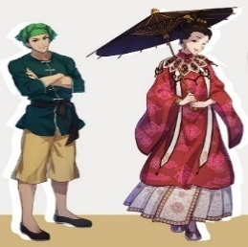  左：纏首短衣的勞動工人  右：坐牛車的逛街婦女──妝盈珠翠、袨服茜裙的村婦
日治  中期 | 在這個年代，相較於前期的混搭風，成套的西服也終於在臺灣社會被民眾接受。雖然女性的西服流行與普及相較男性來的晚，但到一九三〇年代左右時，成套的洋裝也在中上層階級流行起來。 |  | 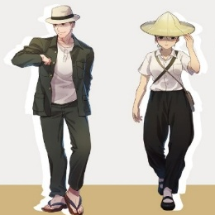  左：戰時制服推動計畫──作為西裝替代的「國民服」  右：婦女團出動──戰爭期間的婦人決戰服（モンぺ／燈籠褲）
日治  晚期 | 為了統一國民精神，日本政府頒布了「國民服」、「興亞服」等戰時制服。而戰爭的陰影在一九四一年以後開始壟罩在臺灣島上，便於行動的「モンぺ」（燈籠褲），學生的卡其色制服開始更為常見，人們的服裝開始以行動敏捷、節省布料，在空襲下逃脫為重點。 |  | 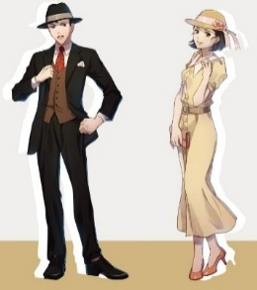  左：漂丿（指瀟灑、帥氣）的三件式西裝──紳士與仕紳都穿的「背広」（西裝）  右：摩登的洋裝「烏貓」（形容時髦的女子）──逐漸普遍的洋服女性
2.承上題，根據清領到日治時期臺灣人民的服飾變化，推論影響臺灣人民的服飾穿著的因素是：（多選）
■政權統治 ■經濟狀況 ■社會地位 ■社會風氣 ■國際局勢 ■個人的選擇

[認識作者]：洪繻 / 洪棄生
在 Google 輸入「洪繻」或「洪棄生」，可查詢到以下幾條相關的標題：
1、到底是誰讓文豪佐藤春夫吃閉門羹？洪棄生與《寄鶴齋詩矕》──瀟湘神
2、洪繻《寄鶴齋詩話》對漢文化正統的繼承與時代之變／辨──李知灝
3、洪棄生與王松的棄地書寫──高嘉謙
4、誰的煩惱？──洪棄生辮髮的去與留──國立臺灣文學館
5、洪棄生〈賣兒翁〉補充教材──東城樂府
6、洪棄生八股文詮題立意試析──游適宏
7、洪棄生詩中的航海書寫與寄懷──曾金承
8、冬至與洪棄生一起食烏魚──讀〈食烏魚五十二韻〉──徐淑賢
1. 請根據摘取關鍵詞，說說你對洪繻的初次印象。
（開放性問題，讓學生充分表達）
參考答案：洪繻是一位有才華、有傲氣的詩人，且擅長八股文，會書寫航海經驗與美食。面對臺灣割讓日本的時代之變，仍堅持漢文化，視臺灣為棄地，視自己為棄民，辮髮留與不留是洪繻當時必須面對的問題。

資料一
【從攀桂到棄生】
攀桂，是鹿港詩人洪棄生在1895年以前的名字，也是古時候用以形容科舉及第的詞彙；從這樣一個名字，可以看出洪棄生的家族，對於這個孩子的期許。攀桂考上秀才的時間在1889-1891年之間，打開他以科舉考試搭建青雲之梯的第一關。但這條國考之路在1893年的鄉試就失利，原定三年後就可以再考，偏偏瞬即襲來的是1895年的乙未割臺。
自此，攀桂無枝可攀，絕意仕途，終其一生以鑽研詩詞古文為生活重心，隱居避世，更因感受到自己身處棄絕之地，身為棄絕之人，改名為繻，字棄生。並援引漢代東方朔、宋代蘇東坡，以及唐代詩人項斯的典故，將自己的書齋，命名為「寄鶴齋」，撰寫了一篇〈寄鶴齋賦〉抒發心志。
【棄生之夢】
綜觀洪棄生的作品，有許多描寫夢境的詩作……
而在長達九卷的《寄鶴齋集卷》中，除了以詩文陳述殖民統治所帶來的破壞感、廢墟感，以及自己強烈的違和與放縱外，則更有顯現棄生穿梭於現實與夢境的記夢之作，如〈說夢〉與〈偶得夢境頗覺奇壯歌以紀之〉。〈說夢〉詩共兩首，均是在詩作前半敘述一種生活與理想的困境後，再描述夢境，呈現出詩人理性地把真實世界與夢中所見交相對比的情況。在〈說夢〉的第一首作品中，詩人先是描述了一個被連日陰雨所困的讀書人，既認為自己坐擁萬書，如同統轄百座城池的將軍；但偏偏天氣冷冽，讓他「讀書握筆呵凍玉，硯凹礧磈冰棱棱」。
這樣的處境，如同他的人生。前半段的生命，期待透過科舉考試得以封侯拜相，卻又在臺灣被割讓之後，被迫一朝墮落，庸庸碌碌的日子只是讓自己可以苟且偷生，失去了追求顯達的資格，也失落了隱居的道路。而如此矛盾的狀態，複製到了夢裡。讀書人化身武將，先在月色中踏馬出關，蕩平邊塞韃虜，一時風光無兩；但轉瞬間，玉關人老、陰山無草，所有的功績又灰飛煙滅。到底什麼是真實？什麼是他真正能把握在手中的？就連燈火也只是忽明忽滅地無法回答。跌宕起伏的情緒，透露了詩人擺盪於壯志與愁苦之間的矛盾。……
然而若回首洪棄生在〈寄鶴齋賦〉中，描述自己對於凌霄之志的守護，以及他在日治時期所撰著，包括各種社會寫實、政治評論、歷史評詠、旅遊雜記等大量作品，並在蔡惠如、林幼春等人所組織的「臺灣文社」中持續發表，更參與陳懷澄、莊太岳等人成立之「大冶吟社」，或許還是可以看見，洪棄生的仙鶴之夢雖然從一品大員的補服上被剪下，從來沒有實現；但在他心底始終還是養著一隻鶴，養著一個修養個人品格與延續文化的夢。
(節選自徐淑賢：寄鶴吹夢──讀洪棄生《寄鶴齋集卷》)
1. 請解釋洪繻兩個名字──「攀桂」和「棄生」背後所蘊含的意義。
參考答案：
「攀桂」象徵家族期待洪繻能夠科舉中第，可惜後因乙未割臺，打破洪繻的科舉路，因此割臺後洪繻選擇避世、專研詩詞古文，自認自己是身處棄絕之地的棄絕之人，因此改名為「棄生」。(83字)
2.關於洪繻的「夢」，下列描述適當的是：(多選)
□蘇軾、項斯時常以典範人物出現在洪繻的夢中
■以「夢」作為創作主題，隱喻自己的生平事蹟
□《寄鶴齋集卷》多是描寫現實和夢對比的作品
■藉由「夢」來表達自己壯志未酬的困境與愁苦
□文中認為洪繻的仙鶴之夢徹底破滅，無法延續
資料二
人說頭髮是頂上三千煩惱絲，有時不只是自擾，也能讓人頭疼。清末生於彰化鹿港、在臺南府試獲第一的文人洪月樵（後改名洪棄生），便以一頭辮髮惹得日本當局好生煩惱。
臺灣割讓日本之初，洪棄生拒絕接受殖民統治，改名「棄生」，自稱清朝遺民。他不僅拒任日本政府邀請的地方職務，更以筆為劍，撰文批評政令暴行。為示不屈，他替孩子取生僻字、拒送入日校、堅持教授漢學；又與詩人同道創立「鹿苑吟社」，與「臺灣文社」等詩社唱和，延續中華文脈。連生活細節都反映抗拒──他拒裝電燈，認為那是殖民象徵。諷刺的是，他早於清末就曾作〈西洋燈〉詩，見證電燈傳入，卻在後來將它視作異族之物。
洪棄生最激烈的反抗，莫過於「辮髮去留」。日本統治中期，總督佐久間左馬太推動「斷辮、解纏足、禁鴉片」三大改革。洪棄生在〈厲行斷髮散足事感詠〉怒斥：「警吏施威六月寒，削足妄思求適屨，髠頭謬說慶彈冠」，批評政令殘暴。為護辮，他躲避日警、足不出戶，並寫下〈逃剪髮感詠〉記錄心境。然而終究難逃魔掌，1915年，五十歲的他被警察強行剪去留了二十年的辮子。他視之如受刑，悲憤難平，作〈痛斷髮〉長詩哀悼舊日髮絲，也控訴暴政。其後又作〈再為厲行斷髮詠〉，顯示創痛未息。
但洪棄生仍未屈服。他讓頭髮再長，卻不剪成時興短髮，而是左右各綁小辮，穿寬衣大袖，繼續以怪異之姿示抗。日警無法再度「行刑」，只能氣得牙癢癢。他則自作〈蓄髮詩〉記錄這場精神勝利，藉身體抵抗政治的強制。
洪棄生以一己之髮，撐起亡國知識人的尊嚴。他拒剪辮、拒電燈、拒日學，不只是固執，而是象徵中華文化的延續與自我界線的堅守。那根辮髮既是他個人的信念，也成了殖民政權的煩惱——一縷髮絲，連結了民族記憶與文化認同，成為時代的隱痛與見證。
(改寫自國立臺灣文學館‧藏品小故事：〈誰的煩惱？──洪棄生辮髮的去與留〉)
3. 根據上文，關於洪繻對日本政府的態度，下列敘述適當的選項是：(多選)
□接受日本政府，因此改名「棄生」，拋棄過往的歷史
■反對日本政府，自稱為清朝遺民，拒絕任職日本政府
□拒絕日本政府，但願意接納現代新事物，例如：電燈
■堅持漢文化傳統，與詩人們成立詩社，排斥日本教育
■以筆為劍反駁日本政府的政策，堅守辮髮、反對斷髮
4.根據洪繻對於日本政府斷髮政策的態度，下列最可能是洪繻的作品是：(多選)
□而今斷去蓬蓬髮，生面別開異昔年。省卻梳頭還打辮，泰西裝束亦安然。(洪以南〈於京都停車場讀陳君德誼斷髮有感及次其韻以表同情〉之一)
□昔除一半今除盡，進化時機迥不同。敢說文明新面目，免他覆頂累愁攻。(洪以南〈於京都停車場讀陳君德誼斷髮有感及次其韻以表同情〉之二)
■山中夏馥緘鬚去，稷下淳于努目瞻。匿跡時將形影問，余顱何術葆鬑鬑。(洪繻〈逃剪髮感詠〉)
■時無美鬒人人鬜，家有金蓮步步難。癸女丁男顛倒甚，此間奚事不心酸。(洪繻〈厲行斷髮散足事感詠〉)
■我生跼蹐何不辰，垂老乃為斷髮民！披髮欲向中華去，海天水黑波粼粼。(洪繻〈痛斷髮〉)
5.根據資料一和資料二的文章，下列圖片可能是洪繻的是：
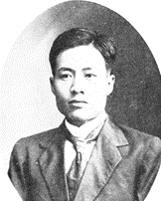 | 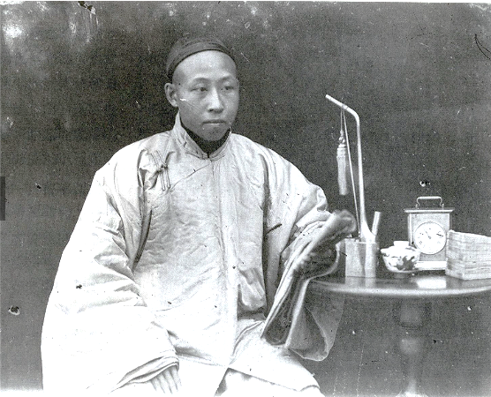 | 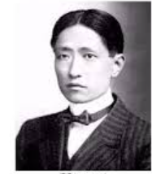 | 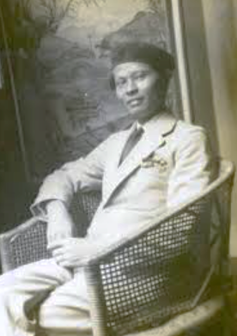
選項說明：圖片人物分別是：蔣渭水、洪繻、連雅堂、陳澄波

[課中練習]：梳理課文內容──鹿港的繁華與衰敗
第一段
1.請參考上下文和選項，將適合的解釋填入空格中。
樓閣萬家，街衢(ㄑㄩˊ，【 B 】)對峙，有亭翼然，亙二、三里，直如弦，平如砥【 F 】，暑行不汗身，雨行不濡(ㄖㄨˊ，【 D 】)履。一水通津，出海之涘 【 J 】 ，估帆【 I】 葉葉，潮汐下上，去來如龍，貨舶相望。而店前可以驅車，店後可以繫榜(ㄅㄥˋ，【 E 】)者：昔之鹿港也。人煙猶是，而蕭條矣；邑里猶是，而泬寥(ㄒㄩㄝˋ ㄌㄧㄠˊ，【 K 】)矣。海天蒼蒼，海水茫茫，去【 H 】之五里，涸為鹽場，萬瓦如甃(ㄓㄡˋ，【 L 】)，長隄如隍【 G 】。無懋遷【 A 】，無利涉【 C 】，望之黯然可傷者：今之鹿港也。
參考選項：(A)貿易往來 (B)四通八達的大路 (C)船隻順利渡河 (D)沾濕 (E)船隻
(F)磨刀石 (G)圍繞在城牆外沒有水的壕溝 (H)距離 （I)商船
(J)水邊、岸邊 (K)蕭條冷清 (L)井壁
2.文意理解：請回答下列問題，整理課文大意。
(1)在文中提到：「亙二、三里，直如弦、平如砥」所形容的鹿港景觀是：
■街道 □港灣 □長隄 □海岸
(2) 下列為施文炳的七律詩〈鹿港遷街三百五十年〉，其中可與「樓閣萬家，街衢對峙，有亭翼然」相互呼應的詩句是：
□首聯：沙淤舊港費思量 擇地遷街近水鄉 ■頷聯：加蓋通衢天不見 如迷曲巷寶深藏
□頸聯：民知詩禮存淳俗 郊善財經集萬商 □尾聯：三五零年評二鹿 輝煌文化冠台陽
(3)請依據「今、昔之鹿港」的文句和類別進行連連看：
昔之鹿港 |  | 類別 |  | 今之鹿港
樓閣萬家，  街衢對峙 |  | 河道變化 |  | 人煙猶是，而蕭條矣；邑里猶是，而泬寥矣
有亭翼然，亙二、三里，  直如弦，平如砥，  暑行不汗身，雨行不濡履 |  | 建築樣貌 |  | 海天蒼蒼，海水茫茫，去之五里
一水通津，出海之涘 |  | 商業發展 |  | 涸為鹽場，  萬瓦如甃，長隄如隍
估帆葉葉，潮汐下上，  去來如龍，貨舶相望 |  | 人口變化 |  | 無懋遷，無利涉
而店前可以驅車，  店後可以繫榜者 |  | 作者感受 |  | 望之黯然可傷者
(4)請用一句話完成下列表格的比較：
 | 昔之鹿港 | 今之鹿港
人口變化 | 人口【 數量多 】 | 人口漸漸稀少
商業變化 | 商家林立，買賣興盛 | 【買氣蕭條 ， 街道空曠】
河道變化 | 河道直通海岸 | 【 河道淤塞 】
航運變化 | 【 貨船往來不絕 】 | 【 貿易衰微，改為鹽田 】
(5)承上題，請推測洪繻「望之黯然可傷」的原因：
參考答案：洪繻看見自己的家鄉從原本的興盛變成現今的衰敗，因此才會發出哀傷感嘆。
(6) 請根據第一段課文內容，判斷圖片分別可能屬於鹿港的「今」或「昔」：
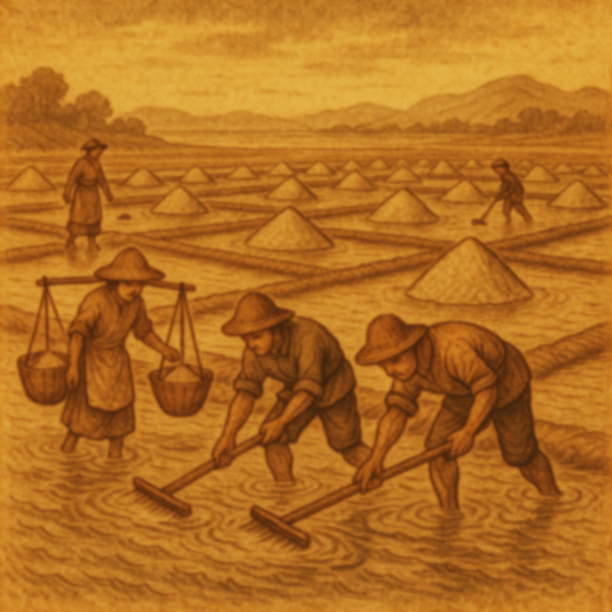 | 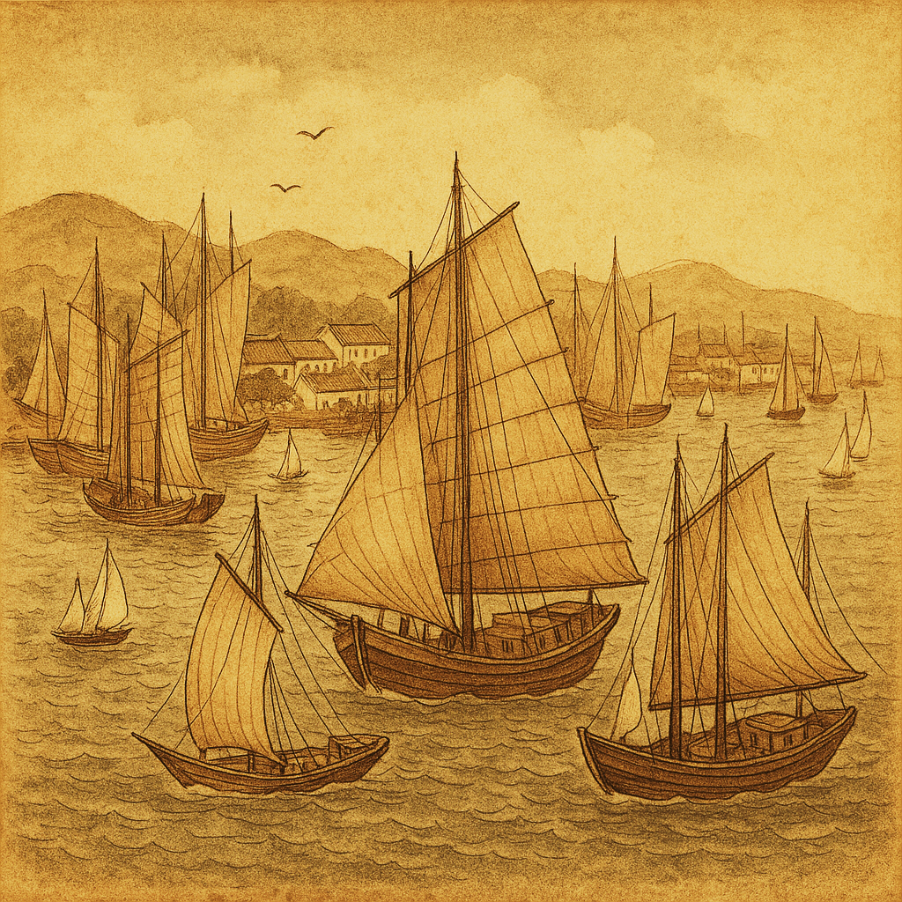 | 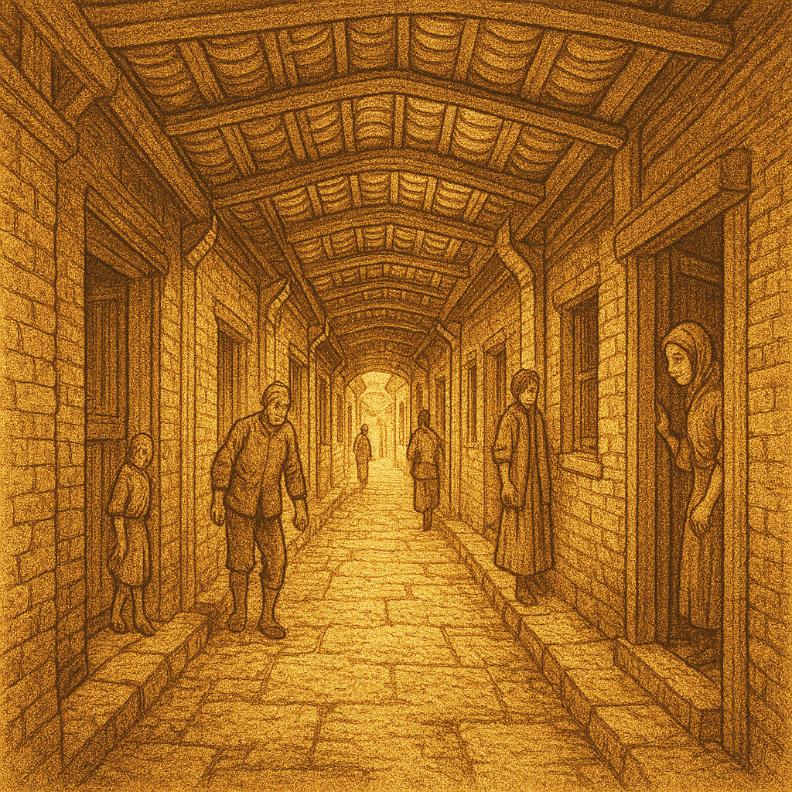 | 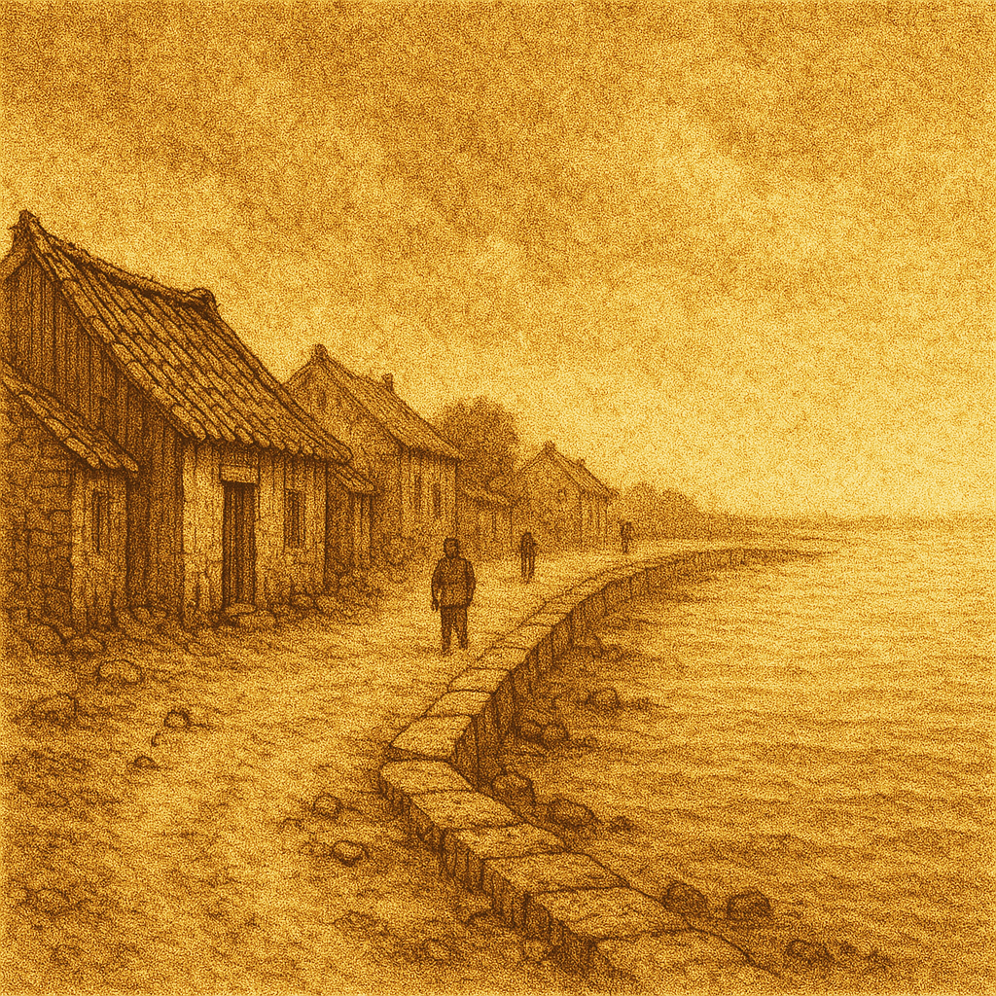
□昔之鹿港  ■今之鹿港 | ■昔之鹿港  □今之鹿港 | ■昔之鹿港  □今之鹿港 | □昔之鹿港  ■今之鹿港
第二段
1.請參考上下文和選項，將適合的解釋填入空格中。
昔之盛，固余所不見；而其未至於斯之衰也，尚為余少時所目覩【 B 】。蓋鹿港扼南北之中，其海口去閩南之泉州，僅隔一海峽而遙。閩南、浙、粵之貨，每由鹿港運輸而入，而臺北、臺南所需之貨，恆由鹿港輸出，乃至臺灣土產之輸於閩、粵者，亦靡【 A 】不以鹿港為中樞。蓋藏【 E 】既富，絃誦【 G 】興焉，故黌(ㄏㄨㄥˊ)序之士【 C 】相望於道，而春秋試【 F 】之貢於京師、注【 D 】名仕籍者，歲有其人，非猶夫以學校聚奴隸者也。
參考選項：(A)沒有 (B)通「睹」，看 (C)讀書人 (D)記載、登記 (E)指儲藏的財務 (F)泛指科舉考試 (G)泛指學校的教學活動
2.文意理解：請回答下列問題，整理課文大意。
(1)綜合第一、二段的課文，可將鹿港發展區分為三個階段，請確認洪繻是否親眼見證其發展。
鹿港的發展時期 | 昔之鹿港(盛) | 其未至於斯之衰 | 今之鹿港(衰)
洪繻親眼經歷與否 | □是 ■否 | ■是 □否 | ■是 □否
(2)請勾選出鹿港興盛的原因，並依據課文寫出判斷的文句(多選)。
□國際情勢：
■地理位置：(1)蓋鹿港扼南北之中，其海口去閩南之泉州，僅隔一海峽而遙；(2)閩南、浙、粵之貨，每由鹿港運輸而入，而臺北、臺南所需之貨，恆由鹿港輸出，乃至臺灣土產之輸於閩、粵者，亦靡不以鹿港為中樞。
□政府政策：
□產業分配：
■文教興盛：蓋藏既富，絃誦興焉，故黌序之士相望於道，而春秋試之貢於京師、注名仕籍者，歲有其人。
(3)請配合「認識作者」的內容，「非猶夫以學校聚奴隸者也」其所指的時期是：
□荷蘭時期 □鄭成功時期 □清廷時期 ■日治時期 □民國時期
(4)承上題，洪繻對此政策的想法與其推測此政策是什麼？寫出判斷的理由。
參考答案：
洪繻厭惡日治臺灣，且洪繻認為日治政府利用學校將人民培養成奴隸，而非有意培養文教人才。

第三段
1.請參考上下文和選項，將適合的解釋填入空格中。
而是時鹿港通海之水已淺可涉矣，海艟之來，止泊於沖西內津，昔之所謂「鹿港飛帆」者，已不概見矣。綑載【 J 】之往來，皆以竹筏運赴大艑(ㄅㄧㄢˋ，【 C 】矣。然是時之竹筏，猶千百數也；衣食於其中者，尚數百家也。迄(ㄑ一ˋ，【 H 】)於今版圖既易，海關之吏猛於虎豹，華貨之不來者有之矣。洎(ㄐㄧˋ，【 D 】)乎火車之路全通，外貨之來由南北而入，不復由鹿港而出矣；重(ㄔㄨㄥˊ，【 A 】)以關稅之苛，關吏之酷，牟販之夫【 B 】多至破家，而閩貨之不能由南北來者，亦復不敢由鹿港來也。鹽田之築，肇(ㄓㄠˋ，【 F 】)自近年。日本官吏固云欲以阜【 I 】鹿民也，而其究竟，則實民間之輸巨貲(ㄗ，【 K 】以供官府之收厚利而已。且因是而阻水不行，山潦(ㄌㄠˇ，【 E 】)之來，鹿港人家半入洪浸，屋廬之日就頹毀，人民之日即離散，有由然【 G 】矣。
參考選項：(A)加上 (B)小商人 (C)大船 (D)及、到了 (E)雨後的大水 (F)開始、創始
(G)原因 (H)及、到 (I)使之豐厚、富有 (J)貨物 (K)通「資」，錢財
2.文意理解：請回答下列問題，整理課文大意。
(1)依據下列三句課文文句，請判斷其所屬的鹿港發展時期。
課文文句 | 鹿港發展時期
1.而是時鹿港通海之水已淺可涉矣，海艟之來，止泊於沖西內津 | □昔之鹿港(盛) ■其未至於斯之衰 □今之鹿港(衰)
2.昔之所謂「鹿港飛帆」者 | ■昔之鹿港(盛) □其未至於斯之衰 □今之鹿港(衰)
3.然是時之竹筏，猶千百數也 | □昔之鹿港(盛) ■其未至於斯之衰 □今之鹿港(衰)
(2)請勾選出鹿港衰敗的原因，並根據文本寫出判斷的文句 (多選) 。
■交通工具：洎乎火車之路全通，外貨之來由南北而入，不復由鹿港而出矣
■政府政策：鹽田之築，肇自近年。日本官吏固云欲以阜鹿民也，而其究竟，則實民間之輸巨貲以供官府之收厚利而已
■關稅政策：(1)海關之吏猛於虎豹，華貨之不來者有之矣；(2)重以關稅之苛，關吏之酷，牟販之夫多至破家，而閩貨之不能由南北來者，亦復不敢由鹿港來也
□文化斷層：
□國際情勢：
(3)呈上題，歸納鹿港衰敗的原因，作者洪繻認為造成一切的源頭是：
參考答案：
洪繻認為鹿港衰敗的源頭是日本政府，因為無論是交通工具、政府政策及關稅政策都是「版圖既易」後，才造成的改變。
(4)依據課文描述，下列關於「鹽田」敘述，最適當的選項是：
□鹿港人民因應地理的變化，主動要求改以築鹽田營生
□日本政府期許築建鹽田後，可以讓鹿港人民生活富裕
■日本官員藉鹿港興築鹽田，收取鹿港人民大量的錢財
□鹽田具備良好的儲水功能，可以阻擋雨後洪水的來襲

第四段
1.請參考上下文和選項，將適合的解釋填入空格中。
余往年攜友乘桴(ㄈㄨˊ，【 G 】)游於海濱，是時新鹽田未興築，舊鹽田猶未竣(ㄐㄩㄣˋ，【 K 】)工。余亦無心至於隄下，臨海徘徊，海水浮天如笠，一白萬里如銀，滉(ㄏㄨㄤˇ)漾【 J 】碧綠如琉璃。夕陽欲下，月鉤初上，水鳥不飛，篙工撐棹(ㄓㄠˋ，【 A 】)，向新溝迤邐(ㄧˊㄌㄧˇ，【 E 】)而行，則密邇(ㄦˇ，【 I 】)鹿港之舊津。向時估帆所出入者，時已淤為沙灘，為居民鋤作菜圃矣。沿新溝而南至於大橋頭，則已挈(ㄑㄧㄝˋ)鹿港之首尾而全觀之矣。望街尾一隅而至安平鎮，則割臺後之飛甍(ㄇㄥˊ，【 M 】)鱗次【 C 】數百家燬於丙申兵火(指抗日戰爭)者，今猶瓦礫成丘，荒涼慘目也。猶幸市況凋零，為當道(指日本政府)所不齒，不至於市區改正【 H 】，破裂闤闠(ㄏㄨㄢˊㄏㄨㄟˋ，【 N 】)，驅逐人家以為通衢也。然而再經數年，則不可知之矣。滄桑【 B 】時之可怖心，類如此也。游興已終，舍(ㄕㄜˇ，【 L 】)桴而步，遠近燈火明滅，屈指盛時所號萬家邑者，今裁【 F 】三千家而已，可勝(ㄕㄥ，【 D 】)慨哉？
參考選項：(A)船槳 (B)比喻世事變化無常 (C)像魚鱗般緊密排列 (D)盡 (E)連續不斷的樣子
(F)通「纔」，僅 (G)用木、竹編排成的木筏或竹筏 (H)都市更新 (I)接近
(J)指蕩漾的海水 (K)完畢 (L) 通「捨」，捨棄、放下 (M)屋脊 (N)市場
2.文意理解：請回答下列問題，整理課文大意。
(1)請先推測洪繻往年乘桴游於海濱時，可能屬於鹿港的哪一個時期？再寫出判斷的理由。
□昔之鹿港前
□「昔之鹿港」到「未至於斯之衰」之間
■「未至於斯之衰」到「今之鹿港」之間
□今之鹿港後
判斷理由：因為洪繻往年乘桴游於海濱時，新鹽田沒有興築，舊鹽田也還在建設中，對照鹿港的經濟發展階段，應該屬於「未至於斯之衰」到「今之鹿港」之間。(66字)
(2)請根據「余亦無心至於隄下，臨海徘徊，海水浮天如笠，一白萬里如銀，滉漾碧綠如琉璃。夕陽欲下，月鉤初上，水鳥不飛，篙工撐棹」此段文字，完成洪繻第二次乘桴遊玩的分析表格。
人 | 事 | 時 | 地 | 景
【余】及篙工 | 臨海徘迴 | 【 夕陽欲下，  月鉤初上 】 | 【海濱】 | 1. 【海水浮天如笠，一白萬里如銀，滉漾碧綠如琉璃】  2.水鳥不飛
(3) 請根據第四段課文內容，判斷AI圖片分別描述的海濱景色是：
AI圖片 |  |  | 
課文文句 | 海水浮天如笠 | 一白萬里如銀 | 滉漾碧綠如琉璃
(4) 請根據第四段課文內容，完成下列表格。
地點 | 所見事物的變化 |  | 引起內心的感受
地點 | 昔日 | 今日 | 心情 | 說明
海濱 | 【鹿港飛帆】  水鳥棲息 | 鹽田  水鳥不飛 | 無心觀覽 | 鹽田發展百無一利
新溝 | 鹿港舊津 | 【 菜圃 】 | 感慨 | 【 滄海變桑田 】
安平鎮 | 【飛甍鱗次】 | 戰火焚毀的屋舍 | 【 荒涼慘目】 | 無奈此地像廢墟未建設
安平鎮 | 【飛甍鱗次】 | 戰火焚毀的屋舍 | 預想未來：  可怖心 | 【 市區改正後，  將會改變家鄉景貌 】
鹿港  街尾 | 萬家樓閣 | 剩三千家 | 【 可勝慨哉】 | 人口的銳減，讓作者痛心
(4)請問洪繻慶幸日治政府沒有針對鹿港進行市區改正的理由是：
參考答案：
因為鹿港如果進行市區改正，當地的人家將會被迫遷移到其他地區，鹿港原有的市區也將會被破壞，改變鹿港原有的樣貌，因此洪繻慶幸鹿港沒有市區改正。
[統整思考]：綜合〈鹿港乘桴記〉全文，回答下列問題。
1.請依據下列表格，分析〈鹿港乘桴記〉中三種不同時期的變化。
 | 昔之鹿港(盛) | 其未至於斯之衰 | 今之鹿港(衰)
人口變化 | 人口數過■萬人 □千人 | 無 | 人口數過□萬人■千人
商業發展 | ■海面上商船綿延不斷  □河道中利用竹筏運輸  □海邊一大片的曬鹽場 | □海面上商船綿延不斷  ■河道中利用竹筏運輸  □海邊一大片的曬鹽場 | □海面上商船綿延不斷  □河道中利用竹筏運輸  ■海邊一大片的曬鹽場
教育發展 | ■多人具有擔任官職的資格  □培養提供政府使喚的奴隸 | 無 | □多人具有擔任官職的資格  ■培養提供政府使喚的奴隸
全文主旨 | 洪繻利用【 ■對比法 □層遞法 】描述，因為 【 ■航道改變 ■縱貫鐵路設置地點 ■鹽田政策 □人口大量遷出 】等因素，使得鹿港經濟由盛轉衰，表達對於【 □清廷 ■日本】政府的不滿，以及濃烈的【■鄉土情懷 □都市風貌】
2.《論語‧公冶長第七》：「子曰：『道不行，乘桴浮於海』」表示如果大道無法推行，孔子就乘木筏漂流到海上去。呈現孔子對於當時政治、社會的失望，以及無法實現個人理想的哀傷。請根據上述說明，推測洪繻將此篇取名為〈鹿港乘桴記〉的可能原因。
參考答案：
面對當時日本政府的政策與家鄉鹿港衰敗的現實，洪繻帶著沉重心情如同孔子，也是充滿失望和哀傷，因此才將此篇取名為〈鹿港乘桴記〉。(61字)。
3.請閱讀關於五大文體的說明。
五大文體的說明──
1.記敘文：敘述人、事、地、物的形色、狀態、情景、過程或功用。
2.抒情文：抒發作者內心喜怒哀樂等情感，旨在引起讀者共鳴。
3.說明文：用來解釋事物、說明事理的文章，特點是科學性、客觀性和知識性。
4.議論文：發表自己的主張、見解，並以事實、理論為依據，說服他人。
5.應用文：用於社交或實用的文章，如書信、公文、日記、便條等。
※根據上文，請判斷〈鹿港乘桴記〉所運用的文體手法，並說明判斷的理由（多選）。
■議論文 □說明文 ■記敘文 ■抒情文 □應用文
判斷理由：作者記敘鹿港今昔商業活動、人才教育和交通樞紐地位的變化，議論造成鹿港衰敗的理由，與表達對日治政策的批判，抒發個人對家鄉沒落的哀傷之情。因此文體屬於議論文、記敘文和抒情文。(85字)
[課後練習]：洪繻的美食紀錄與國防觀
1.美食紀錄：
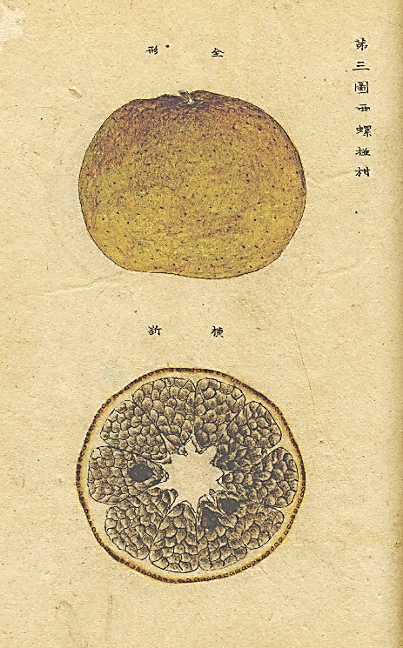
資料一
西螺柑是一種消失的果子。西螺柑富含維他命C，酸酸的，甜甜的，甘漿沁齒，飽啖不厭，曾任台澎道兼按察使的唐贊袞評為「海外第一佳果」，同治年間寓台的文人林豪食用之後，吐出「妙絕天下」四個字來形容西螺柑。清末鹿港秀才洪棄生則寫了兩首〈西螺柑賦〉表他的愛不釋嘴。胡適的父親胡鐵花出任台南鹽館提調的時候，台灣縣知縣范繼庭曾送來兩簍西螺柑表示祝賀，西螺柑不只好吃，當伴手禮也大扮。
丁紹儀「東瀛識略」記載：「西螺柑，產彰化之西螺，蒂如梅花，色紅微黃，大者如缽，味甘而鮮。」「台灣通志」記載：「彰化縣屬西螺產柑，名西螺柑．熟時甜美，可比粵東四會柑，誠佳品也。」從以上兩則史料記載，我們可以知道西螺柑果實碩大，蒂頭呈梅花狀，主要的產地在西螺。日治時代初期，有一位嗜吃柑橘的日本人──田村利親，他曾食遍了全台灣的柑橘文旦，並且寫了一本「台灣柑橘圖說」，極其幸運地，書中有西螺柑圖繪(參考右圖)，我們雖然吃不到，但能見到傳說中的西螺柑真容。(國家文化記憶庫〈西螺柑繪〉) 大扮：閩南語，有大方體面之意。
資料二
蓋其味之美，非僅梨漿；其品之佳，不同杏酪。非西域之葡萄，異西湖之菱萼。西川之芋栗不堪言，西園之枇杷不足若。譽馳閩海之天，名滿富春之郭。
時則綠橘爭出，紅柿已殘；棗初結實，梅未含酸：風吹而樹顆顆，日照而見團團。蠻花犵草之鄉，薰蒸佳氣；蜑雨瘴煙之地，醞釀輕寒。
乃有圍爐飲酒，對燭讀書；熱腸之際，燥吻之餘。嗽其清津，醉意能醒；吮其玉液，夢慵亦舒。幾回寒味，醰醲流甘之後；一座冷香，繚繞擘瓣之初。
燥吻：乾燥的嘴脣
醰醲：醇厚
洞庭之山，武陵之谷；種亦有同，美惟茲獨。(洪繻〈西螺柑賦〉)

語譯：它的味道之美，不只是勝過梨漿；它的品級之優，也不同於杏酪。既不是西域的葡萄，也不像西湖的菱角。西川的芋栗拿來比都不算什麼，西園的枇杷也追不上它。名聲遠聞閩海之天，名氣滿佈富春城郭。
當時節來到，綠橘紛紛出現，紅柿已近尾聲；棗子才剛結果，梅子還沒酸起來。風吹時樹上一顆顆，日照時圓圓的果實清晰可見。這原本是蠻荒之地、奇花野草的地方，如今卻薰蒸著好氣息；在多雨瘴煙的氣候裡，也釀出了一絲輕寒。
於是有人圍著火爐喝酒、在燭光下讀書。腸胃燥熱、口乾舌燥之時。嚐一口它的清甜，就算有醉意也能清醒；吸吮著它像玉般的汁液，連睡意與倦意都舒散了。在醇厚醲郁的甘美滋味中感受到幾回沁涼；在擘開橘瓣時，也繚繞一股清冷芬芳的氣息
洞庭的山、武陵的谷，也有同樣的作物；但美味只有這裡出產的最為獨特。
(1)根據資料一，下列關於西螺柑的描述，最適當的選項是：（多選）
□現今的西螺地區，仍存有少數的西螺柑可供品嘗
■無論中國或台灣，都曾經讚嘆西螺柑的美妙滋味
■當時候人們會將西螺柑作為賀禮的良好選擇之一
□田村利親的繪圖中可以看出「蒂如梅花，色紅微黃」
□田村利親食遍全台的柑橘文旦，選出西螺柑為最上品
(2) 根據資料二，整理洪繻對於西螺柑的描寫。
描寫層面 | 問題與參考選項
和其他果類相比 | 使用【 對比 】的寫作手法，以其他果類凸顯西螺柑的美味
生長時機和地點  (多選) | ■肥沃之地 □貧瘠之地  ■和綠橘生長時機相同 □和紅柿生長時機相同
食用時機和感受(多選) | ■飲酒酒醉時食用可以驅趕醉意 ■夜晚讀書時食用可以緩解睏意  □寒冬時食用可以使腸胃更溫暖 □口乾舌燥時可以作為藥物食用  ■剝開初期，有橘瓣的香氣縈繞
特殊性(單選) | ■中國擁有相同品種，但美味卻不如西螺柑  □臺灣獨有的品種，特殊美味也僅獨此一份
（3）根據資料二中：「圍爐飲酒，對燭讀書；熱腸之際，燥吻之餘。嗽其清津，醉意能醒；吮其玉液，夢慵亦舒。幾回寒味，醰醲流甘之後；一座冷香，繚繞擘瓣之初」的描述，下列西螺柑特質敘述正確的選項是：
□驅寒生暖，宜共品嘗 □清熱醒酒，足資入藥
□可製佳釀，吟詠助興 ■滋味清芳，沁人心脾
（4）根據資料二文末「洞庭之山，武陵之谷；種亦有同，美惟茲獨」其語氣態度是：
□感嘆此地物產惟有西螺柑 ■表達對此地西螺柑的自豪
□苦惱此地西螺柑無人賞識 □羨慕此地西螺柑大受歡迎
（5）整理資料一和資料二，下列敘述適當的是：(多選)
□皆提到是提振精神的幫手 ■皆描述西螺柑的美妙滋味
□皆利用食用時機凸顯價值 ■皆拿其他柑橘類與之相比
□皆紀錄採收的時機與方法
2.國防觀：
資料三
我果戰士有勇，大將有謀，成算在胸，地利足恃，猶不如誘之登岸而設伏殲之。不然，汪洋海上以數百人操一舟，東馳西突，以角逐於勝負不可知之地，我即無恙，而彼之所挾者小，我之所勞者大，設防設守，形勢不亦懣乎！然誘之上岸，非有成算，則斷不可。蓋敵一登陸，民心易動，軍心易震，非宿將強兵不能得手也。生，臺人也，為臺灣計，臺北可誘之近岸，臺南則不可。蓋臺北港道深通而有屏蔽，彼之駐輪甚便；若登岸，則反失所恃。臺南則港門雖深，風浪甚苦，四圍無山，港中非可駐輪；彼不登岸，不能久居也。若臺中諸港，沙線淺灘，難駛鐵船。然澎湖不守，則敵人得之，安穩收泊。有時展輪四掠，有時載小艇窺闖，臺中難防，臺南、北亦可慮。（洪繻〈籌海議〉）
語譯：我方如果戰士勇敢，領軍大將有謀略，胸中有計畫，地利形勢足以憑恃，還不如誘敵登上臺灣海岸然後設下埋伏以殲滅敵人。若不是如此，汪洋大海之上以數百人操駕一船，東西奔馳沖撞，於不可掌握逆料之地角逐勝負，即使我方無所憂慮，但敵方所倚仗持有的很小，我方的耗費與辛勞則很鉅大，如此努力經營籌設防備守衛，敵我形勢卻如此不相等，豈不令人憤慨！但是誘敵登上海岸，若無成功的謀算與準備，則絕對不可如此。因為敵人一旦登陸，民心容易擾動，軍心也容易震動，我方若沒有經驗老到的將領與素有訓練的士兵，便不能成功退敵。我是臺灣人，為臺灣謀畫設想，我認為：臺灣北部可以誘敵靠近岸邊，臺灣南部則不可以如此。因為臺灣北部的港口水道很深，通航無礙，而且有屏障，敵軍駐停輪船非常方便；假若敵軍登上海岸，則反而失去所依恃的優勢。臺灣南部則港口進處水道雖深，但入侵者會苦於大風巨浪，因為港口四周無山可屏障，港口中不可長久停駐輪船；敵軍若不登上海岸，是無法久留的。至若臺灣中部各港口，海岸線是沙地淺灘，難以行駛吃水較深的鐵殼船。然而若澎湖守不住，那麼一旦讓敵人占領，安心穩當的將輪船停泊澎湖，以此為根據地。有時開航輪船四處劫掠，有時搭乘小艇窺伺闖擾臺灣，臺灣中部將難以防守，臺灣南、北部的防備也將令人憂慮。
(1)請依據資料三，請分析洪繻對於臺灣陸上與海上作戰的想法，完成下方表格。
攻防情境 | 陸上作戰 | 海上作戰
先決條件 | 將領：【 擁有謀略和經驗 】  士兵：【訓練有素、勇敢殺敵 】 | 無
優勢 | ■岸邊設下埋伏，殲滅敵軍  □軍民同心，抵擋外來敵人 | □後勤充足，不畏長久戰  ■敵人能依恃的優勢過少
劣勢 | ■引發島上人民騷動和不安  □能夠作戰的腹地過於狹小 | ■士兵必須駕船東奔西走  □士兵不諳水性，易暈船
適合迎戰的地點與原因 | ■臺北：港口深，有屏障  □臺北：港口淺，有風浪  □臺南：港口深，有屏障  □臺南：港口淺，有風浪 | □臺北：無山屏障，難以駐船  □臺北：沙岸地形，缺乏優勢  ■臺南：無山屏障，難以駐船  □臺南：沙岸地形，缺乏優勢
建議重要防守地與原因 | □臺北 □臺中 □臺南 ■澎湖  原因：如果澎湖，敵軍將以澎湖為輪船停泊地，窺伺、劫掠臺灣，臺中將難以防守，臺灣的南、北部也會令人擔憂。
洪繻寫作〈籌海議〉的原因是： | 節錄原文：生，臺人也，為臺灣計。
(2)洪繻〈籌海議〉曾是112年學測國文的閱讀題組，請同學牛刀小試，試著練習以下學測題目。
1.關於洪繻〈籌海議〉對清末臺灣攻守情勢的分析，敘述最適當的是：
□基於後勤準備已充足而可誘敵深入 ■由海戰與陸戰兩方面揭示敵我利弊
□因船艦操作耗人力而主張放棄海戰 □從軍民齊心的優勢判斷可無懼陸戰
2.關於①、②是否符合洪繻〈籌海議〉看法，最適當的研判是：
①應加強澎湖海防，避免敵軍入侵臺北、臺中、臺南三地。
②依臺北、臺南地形評估，引誘敵軍自臺北登岸，是可行的戰略。
■①、②皆符合 □①符合，②不符合
□①符合，②無法判斷 □①無法判斷，②符合
3.若依據洪繻〈籌海議〉設計一款戰爭攻略遊戲「海戰1894」，遊戲腳本中，根據不同的項目，會讓敵我雙方戰力值互有增減。設計者為此遊戲設定的戰力值項目最不可能出現：
□將士經驗 □地理環境 □攻守路線 ■外援力量
短文寫作：故鄉今昔
※請閱讀下列文章：
社區報與地方認同的凝聚
討論「地方誌」時，首先我們容易與「地方志」混淆。「地方志」或「方志」在中國歷史脈絡中由來已久，內容可能是綜合性的記載某個時空下社會的各方面，也可能單一性的記載一地的產業、文化、風土水文等等。這些內容通常是為了統治者的治理所需，新上任的地方官，只要查閱過去留下的地方志和相關紀錄，往往能快速了解一地的現況。比起「雜誌」這個現代的概念，地方志更接近於「檔案」和「紀錄」。對於現代讀者而言，各類市志、縣志如今也確實是作為歷史檔案般的存在。
如果現在問起台灣讀者什麼是地方誌？常被聯想到的，不是那麼久遠的歷史名詞，而是「社區報」。台灣的社區報由來已久，甚至在報禁解除前，就已出現。先行者諸如1973年的《柵美報導》、1974年的《今日美濃》等等。報禁解除後，政府有意識地積極輔導，視之為地方發展的治理工具，則促成了各地「週刊」和「報導」等社區報紙的出現。（曾純純，2005）台灣社區報真正的蓬勃發展，與1994年左右的社區總體營造運動有關。當時在資源的投注下，各地文史工作者和社區營造人士，紛紛於各地創辦社區報，期望凝聚社區意識。而另一個值得關注的時間點，是九二一大地震與八八水災等天災事件中，社區報如何幫助重建社區，並讓居民參與其中。（陳怡君，2000）
總體而言，台灣的社區報始終蘊含了行動面向：報紙或雜誌是凝聚地方認同，推動在地議題的工具，這樣的精神影響了後續的地方刊物。以新竹為例，1991年一群新竹在地的文史工作者與教授創辦了《新竹風》雜誌，期望成為討論新竹公共事務的地方刊物。《新竹風》的封面故事曾討論新竹房價、孩童教育、環境污染等等問題，這樣的定位也與當時各種政論性文化刊物的出現熱潮，相互呼應。
社區報或地方刊物為在地發聲，經營文化認同的理念，如今看來與地方誌出版相連結，在我看來不是出版形式上的傳承（過去的社區報大多頁數偏少，相較之下當代的地方誌不論在篇幅或美術水準上都有長足發展）而是到現在，許多從事地方誌書寫的團隊，所做的其他事仍脫離不了地方經營等工作。只不過，不同時代的地方工作者，同樣找回了出版這個古老的媒介。
(節選自謝爾庭〈預約下個世代的地方書寫：台灣地方誌的現況與挑戰〉)

※請分項回答下列問題：
問題一：依據上文，請說明「地方誌」是什麼？「地方誌」和「地方志」有甚麼差異？文長限80字以內。
參考答案：「地方誌」是文史工作者或社區營造人士報導社區事務，用以凝聚社區意識，推動社區發展，或是重建社區。而「地方志」是為了統治者的需求，用檔案方式記錄某個時空下社會的樣貌。(80字)
問題二：俗語說：「生於斯，長於斯。」每個人對故鄉都有獨特的感情，那片土地的一草一木、一人一事，都藏著成長的印記。如同鹿港之於洪繻、溪州之於吳晟、以及蘭嶼之於夏曼‧藍波安，對於自己的故鄉總有說不完的話語。有人懷念純樸的風景，有人關心家鄉的變遷，也有人在離鄉後才懂得思念。請以「故鄉今昔」為題，可描繪你記憶中的風景，敘述故鄉特色或故鄉的改變，抒發你對故鄉的情感與思索。文長400字左右。

教學設計由左營高中 楊乙玲老師提供

